
PNSL立式泥沙泵
使用说明书

济南金鼎诺泵业有限公司

一、概述
PNSL型是我公司研制的高效节能立式泥沙泵，是与EPN型相配套用途很广的输送泥沙、
矿浆设备。通常是由几台立式泥沙泵把泥沙汇集到集输管，再由EPN泵远距离输送出去。
水利挖沙、挖土、冲填机组进行水利机械化施工，是模拟自然界水流冲刷的原理，借水力的作用来进行挖沙，挖土工作，水经高压泵产生压力，通过水枪的喷嘴，射出高压高速水柱，水柱冲击土沙，使土沙湿化、崩解、拌合成沙浆和泥块的混合物，再由立式沙泵提升，通过泥沙管输送到沙场。
水利挖填机组，设备简单，使用方便。可同时完成挖、装、输、填等工序，因而功效高，成本低，且具有工程质量好，施工不受天气影响等优点。现广泛用于沿海滩涂养殖厂的开挖；湖泊河道的提沙、疏浚、筑堤；低洼地改造；大中小水力工程；农田基本建设以及地下工程等。
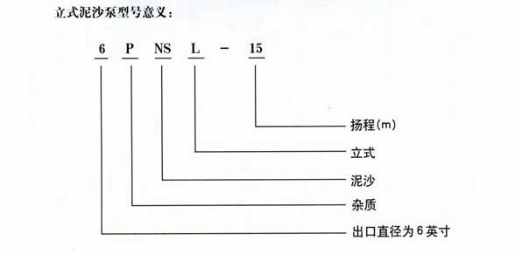
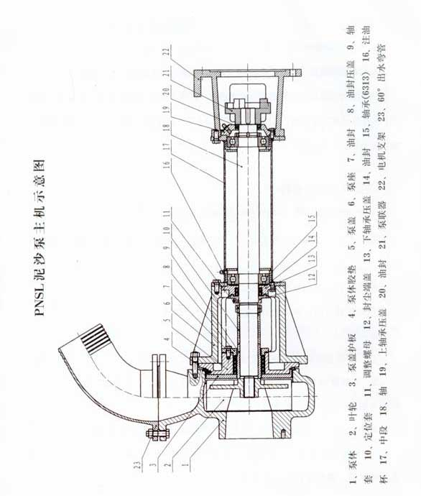

二、机组结构
水利挖填机组由立式泥沙泵系统、高压泵系统和配电系统三部分组成。
立式泥沙泵系统主要包括：立式泥沙泵、浮筒、电机、泥沙管等，泵固定在浮筒上；高压泵系统主要包括：高压泵、电机、分水器、输水管、水枪等；配电系统主要包括：配电箱、防水电缆等。
三、立式泥沙泵结构特点
泵的结构：主要由电机支架、中段、泵盖、泵座、叶轮、轴、护板、泵体等组
成。
泵的密封：采用骨架油封加黄油润滑。
泵的旋转方向：从动力机方向看为顺时针旋转。
泵的特点：
1、调整螺母能调整叶轮间隙，减小泄漏，提高效率，并使叶轮拆装方便。
2、填料室密封与下端轴承密封分开，轴承两端采用骨架油封密封，防止泥
沙进入轴承内部，延长轴承寿命。
3、过流部件采用耐磨铸铁，硬度大，强度高，使用寿命比普通材质长2-3倍。
4、叶轮背面采用了付叶片，使背面压力降低，减小轴向力及防止部分杂物
进入密封腔，保护密封件少受磨损。
四、立式泥沙泵性能参数（清水）
参数  型号 | 流量  （米³/时） | 扬程  (米) | 转速  （转/分） | 轴功率  （千瓦） | 效率  （%） | 配套功率  （千瓦）
4PNSL-15 | 150 | 15 | 1450 | 10.8 | 72 | 15
6PNSL-15 | 320 | 15 | 1450 | 18.2 | 72 | 22
6PNSL-18 | 250 | 18 | 1450 | 18.1 | 72 | 22
8PNSL-18 | 360 | 18 | 1450 | 21.8 | 72 | 30
8PNSL-15 | 420 | 15 | 1450 | 23.8 | 72 | 30
 |  |  |  |  |  | 37

五、使用须知
1、本泵为单级单吸立式离心泵，可垂直或倾斜使用。使用时宜至于双浮筒上，
便于在水面或泥沙上推移，将泵安在双浮筒中间，泵壳放入泥沙中即可，不用基础
装置。
2、电机须加防护罩，以防电机沾污、淋湿。
3、每班须往中段、电机座等油嘴处加黄油一次，以防泥沙浸入轴承，加速轴承
磨损，电机每运转一季，宜保养一次，泵体每运转360小时，应拆洗一次。
4、不使用时宜清洗、保养：加润滑油，刷油漆防腐蚀，收储干燥的地点，泵体
入口应防止杂物落入，泵体宜直立，以防主轴变形。
六、立式泥沙泵的拆卸、装配
1、拆卸：
(1)拆下电机及联轴器；
(2)拆下泵壳，退下调整螺母，拆下叶轮、护板、泵盖、轴套、定位套；
(3)拆下泵座及电机支架；
(4)拆下轴承，取出主轴；
(5)全部零件(弹性块、挡水圈除外)放入油中清洗干净。
2、装配：
与拆卸顺序相反，应保证各部件安装同心度，用手转动主轴，要求转动灵活，
无阻碍现象，骨架油封及轴承内腔应加满黄油。
七、水力挖填机组的故障排除

故 障 | 原 因 | 排 除 方 法
电机风叶位有杂音 | 风叶擦罩壳 | 安装好罩壳
电机有嗡声 | 电路断路 | 查看熔丝、电线何处断，并接好
电机轴承部位有杂声或  噪音大 | 轴承损坏 | 更换轴承
电机发热 | 1、电机受潮  2、转子擦定子  3、电压过低  4、风叶固定螺丝松动 | 1、拆、烘重新安装或更换  2、更换轴承或重新安装调正转子偏心  3、调高电压或停机等待电压上升后作业  4、紧固风叶螺丝
轴承部位发烫 | 1、装配偏心  2、润滑油太脏或质量太差 | 1、重新装配  2、更换润滑油
电机不转 | 1、电路中断  2、电机故障 | 1、检查熔丝和电路何处中断并修理  2、用兆欧表检查电机内部线路，并修理
电机转，沙泵不转 | 1、联轴器或平键损坏 | 更换联轴器或重新安装平键

故 障 | 原 因 | 排 除 方 法
沙泵转，机坑沙浆翻动，泵不吸沙浆 | 1、输沙管道堵塞  叶轮泵壳内杂草杂物多  2、叶轮叶片打歪损坏，泵叶3、被杂物卡住 | 1、排除堵塞  2、排除杂物  3、更换或修理排除杂物
电机、沙泵都不转，并发出嗡声 | 泵叶被物卡住 | 排除杂物
沙泵出水不足 | 1、旋向相反  2、泵叶绕有杂物，或泵叶打歪曲  3、扬程过高，输太远  4、吸口被阻，或沙坑欠深  5、泵盖渗漏较大 | 1、变换旋转方向  2、清除杂物或修正叶片  3、降低扬程，缩小输距  4、排除阻碍物或冲深吸口处沙坑  5、紧固螺钉或换垫圈
沙泵震动大 | 电机轴与泵轴不同心 | 重新装配校正两轴同心
高压泵不吸水 | 1、注入水泵的水不够  2、吸水管漏气  3、底阀没有打开，或已淤塞  4、吸水管阻力太大  5、吸水高度超过允许值 | 1、再往水泵内注水，直至水充满吸水管及泵体，并从进水段气嘴连续射出  2、检查水管、拧紧堵塞漏气处  3、检查校正、更换底阀  4、清洗或更换吸水管  5、减低吸水高度

故 障 | 原 因 | 排 除 方 法
高压泵不出水 | 1、出水管阻力太大  2、旋转方向不对  3、叶轮淤塞  4、水泵转速不够 | 1、检查，缩短出水管  2、检查电机旋转方向  3、清洗叶轮  4、使水泵达到额定转数
水泵消耗的功率过大 | 1、填料压盖太紧，填料函发热  2、叶轮摩擦  3、水泵流量增加 | 1、拧松填料压盖  2、更换或调正叶轮  3、增加泵的出水阻力来降低流量
高压泵内部声音反常，水泵不上水 | - 流量过小  - 吸水管阻力过大  - 吸水高度过大  - 在吸水处有空气渗入  - 所吸送液体温度过高 | 1、减少出水管内的阻力以增加流量  2、检查水泵管路及底阀，减少吸管阻力  3、减少吸水高度  4、拧紧堵塞漏气处  5、降低液体温度
水泵震动 | 1、泵轴与电机轴不同心  2、泵轴弯曲 | 1、校正泵轴与电机轴使之同心  2、检修泵轴
轴承发热 | 1、轴承失油  2、水泵轴和电机轴不同心 | 1、检查清洗轴承并加油  2、找正泵轴与电机轴，使之同心

